AI云监考（优巡）APP
考生操作手册

网络要求
- 带宽不低于20Mb/s，稳定WIFI或4G网络

设备要求
系统 | 建议版本 | 推荐机型
IOS | IOS13及以上 | Iphone 8及以上
Android | Android 4.1及以上 | 2018年以后的机型，不支持安卓系统PAD
注意事项：
- 使用软件前请保证设备电量充足，并建议全程接入电源或移动电源。
- 使用软件前应关闭无关应用或提醒功能，避免来电、微信、或其他应用打断监考过程。
- 手机不能静音，全程调至正常音量。
- 考试全程保持监考APP前台运行，不能切换至其他APP或回到手机桌面。

环境要求
- 考生应选择安静、光线充足、不受打扰的空间独自参加考试，请避免在公共场所（如学校、图书馆、咖啡馆、办公室等）进行考试。
- 考试过程中不允许有人员陪同（包括家长），应严格规避无关人员在考试区域出入，否则将可能被认定为违纪。
- 请准备洁净、平整的桌面用于摆放考试设备。登录优巡监考系统时，建议使用手机支架摆放好设备并做好数据线供电准备。除上述物品外，答题桌面上不允许摆放其他违规物品，包括除监控设备以外的手机等通讯设备和电子设备、计算器、书籍、资料、零食、饮品等。

下载与安装

Android手机：
使用手机扫码工具或微信扫描下面二维码，在浏览器中下载和安装优巡APP。也可以复制网址https://cm.aitestgo.com/wap/download.html到手机浏览器中下载安装。
- 手机如未自动跳转浏览器请点击右上侧【…】标志，选择在浏览器打开，点击下载APP，并安装。
- 手机如自动跳转至QQ浏览器或手机自带浏览器，请直接点击【下载APP】。
首次启动APP会提示开启拍照、录音和文件访问权限，如下图所示，不同品牌和版本手机开启权限界面略有不同，请确认开启三项权限。
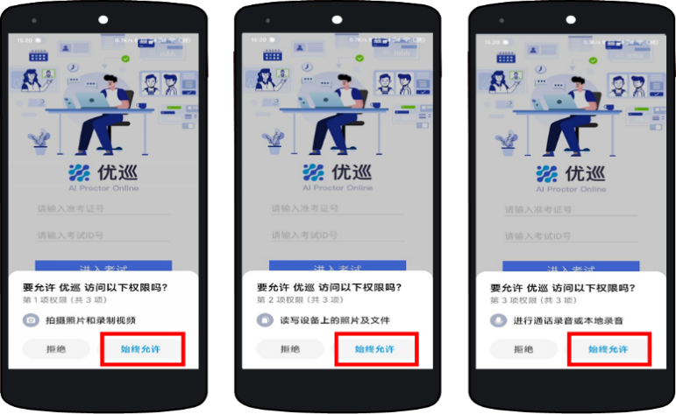
IOS手机：
在APP Store中搜索“优巡”，找到以下应用，下载并安装。首次启动APP登录过程中会提示开启相机和麦克风访问权限，请确认开启。
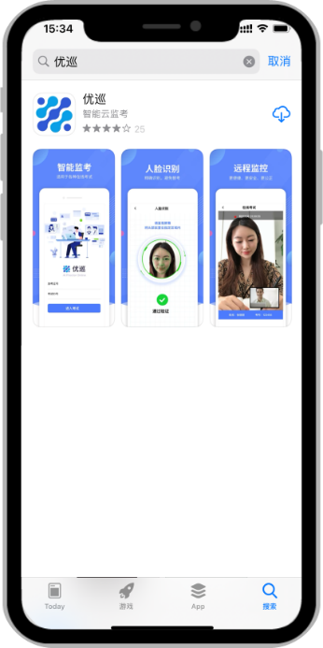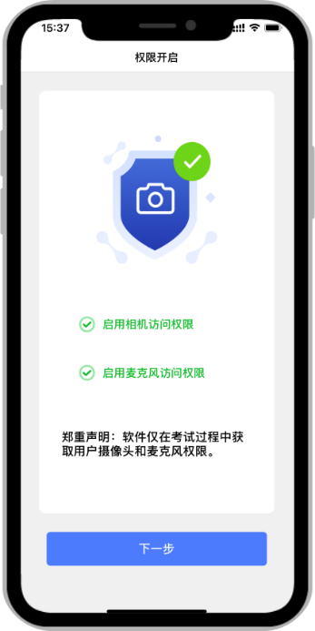

登录并确认身份
- 输入“准考证号”和“考试ID”，阅读并勾选同意隐私条款后，点击【进入考试】。
- 核对考生信息，未提供报名照时，首次登陆无照片。
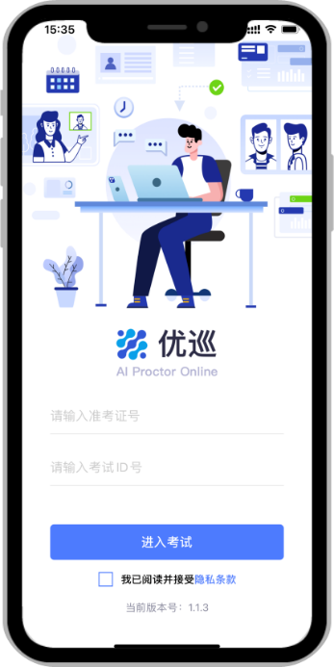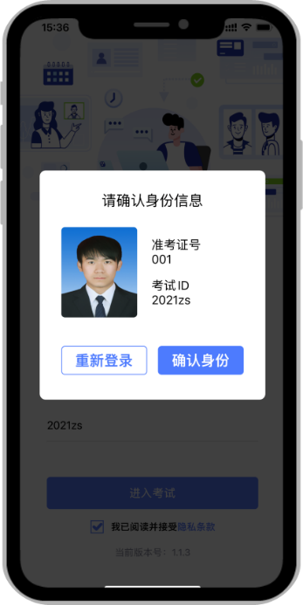

人脸识别核验身份
- 如果未向主办方提供照片，或者注册信息为非身份证（如军官证、港澳通信证、护照等），系统会提示“跳过人脸验证，进入考试” 。进入考试后请等待监考老师通过视频对话验证身份信息。
- 由于光线不稳定或者采集角度原因可能导致验证失败。连续五次验证失败后系统也会提示“跳过人脸验证，进入考试”，不会造成影响监考视频录制。
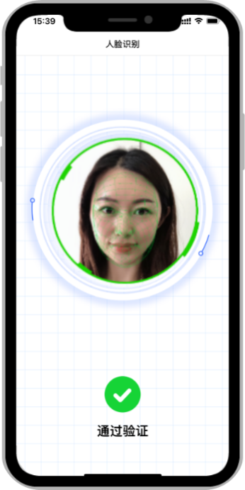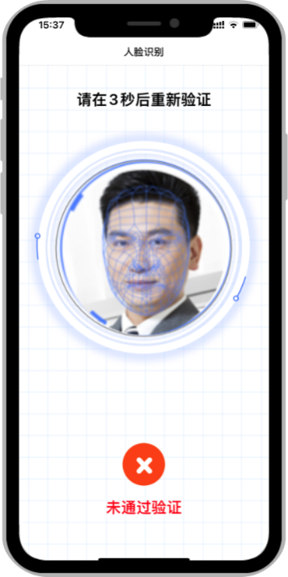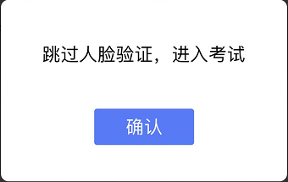

阅读并勾选考生须知并进入监考画面
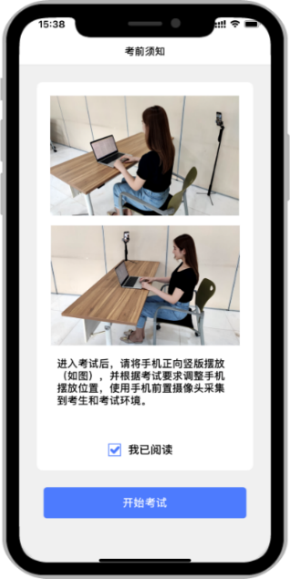
注意：图中所示监考手机摆放位置仅供参考，具体摆放角度和距离请遵循考试主办方的考试要求。

考中求助
点击监考画面中右上角的【…】打开菜单，选择【求助】，向监考老师发起求助，然后请耐心等待老师发起视频通话。
